ЩОДЕННИК ВИКЛАДАННЯ КУРСУ
«Європейська та українська практика захисту прав споживачів фінансових послуг»
12.05.2022 р.
Лекційне заняття 1. Фінансова грамотність та посилення захисту прав споживачів фінансових послуг
Студентів ознайомлено: з поняттями фінансової грамотності, фінансової культури, фінансової дисципліни; цілями політики захисту прав споживачів фінансових послуг; структурою фінансових послуг. Надано характеристику основних компонентів фінансової грамотності та базових прав споживача фінансових послуг.
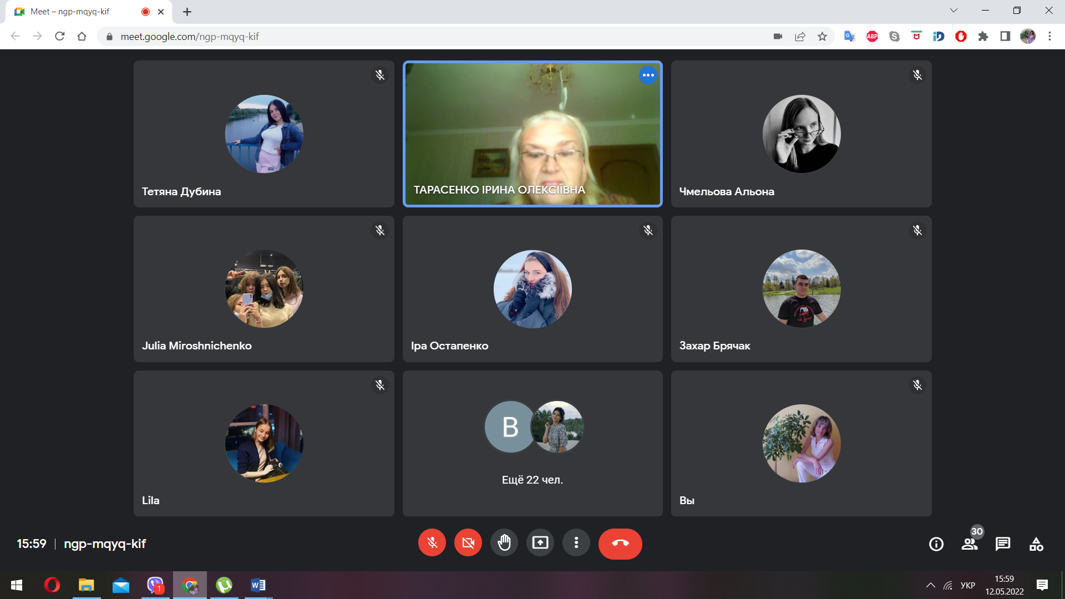

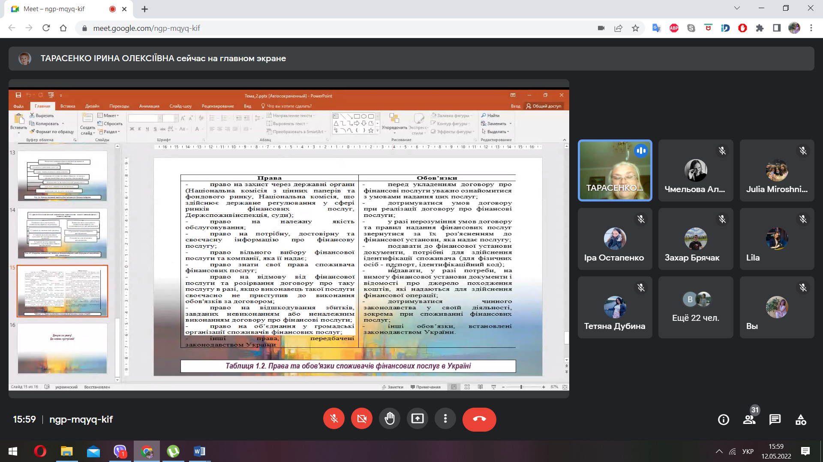
Практичне заняття 1. Фінансова грамотність та посилення захисту прав споживачів фінансових послуг
Під час практичного заняття було обговорено такі питання:
- Види діяльності відповідно до Класифікатора видів економічної діяльності (КВЕД), до яких належить надання фінансових послуг.
- Значення регулювання захисту прав споживачів із позицій доступності фінансових послуг.
- Мета державного регулювання ринків фінансових послуг. Основні форми державного регулювання, які зазвичай використовують.
- Основні функції фінансового регулювання і нагляду за фінансовим сектором, які здійснювані державою.
- Елементи захисту прав споживачів фінансових послуг з метою реалізації комплексного підходу до державної політики у цій сфері, визначені Національним банком України.
- Підхід Світового банку до захисту прав споживачів фінансових послуг.
- Поняття фінансової грамотності та її значення для життєдіяльності людини в сучасному світі. Особливості розуміння фінансової грамотності в міжнародній практиці та в Україні.
- Поняття фінансової культури суспільства та її основні складники.
- Основна мета та значення фінансової освіти для формування фінансової грамотності громадян.
- Поняття фінансової дисципліни та її основні правила.
- Основні компоненти фінансової грамотності відповідно до функціонального підходу.

Студенти виступили з короткими доповідями з таких проблемних питань та підготували презентації:
- Аналіз правил фінансової дисципліни, яких Ви дотримуєтесь завжди, а якими нехтуєте або про які не знали.
- Які тенденції в Україні характеризують процес формування заощаджень населення? Які європейські та світові тенденції визначають цей процес?
- Із якими проблемами найчастіше стикаються споживачі фінансових послуг? Надати характеристику таких проблем із позицій досвіду України.

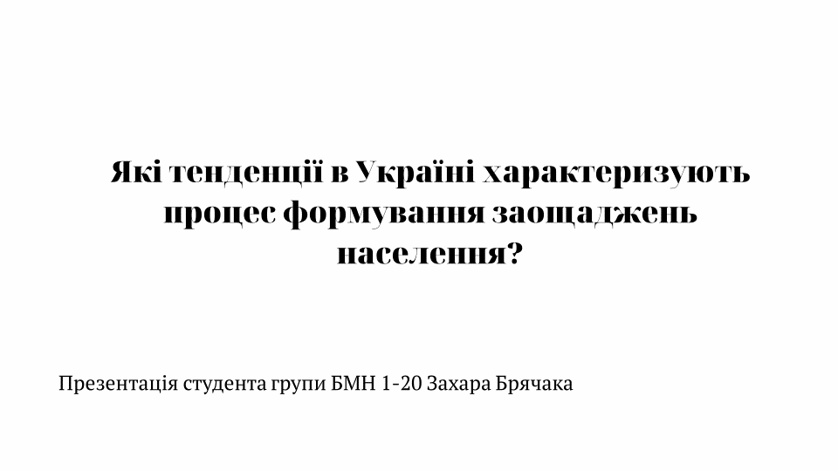
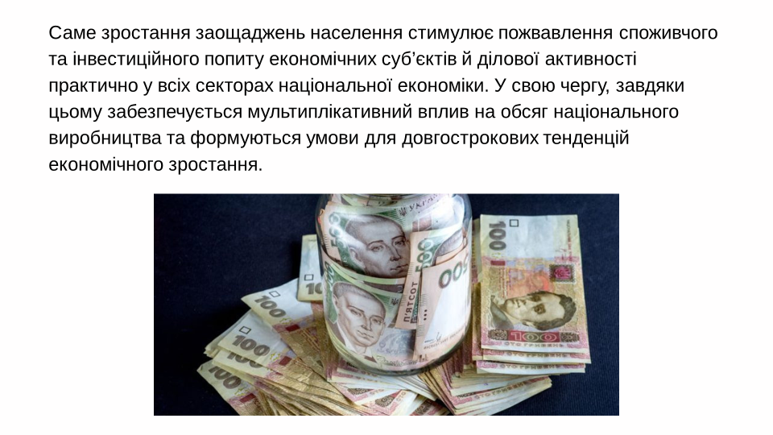

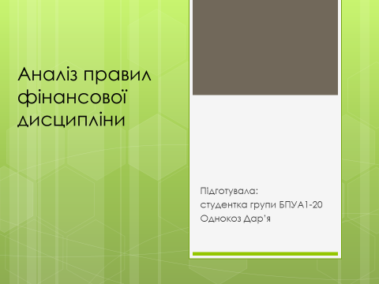

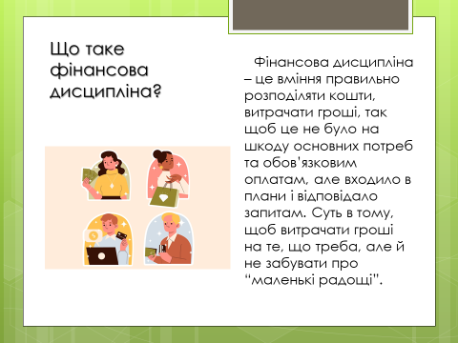
13.05.2022 р.
Лекційне заняття 2. Фінанси домогосподарств: переваги і ризики заощадження та інвестування
Студентів ознайомлено з понятійним апаратом дослідження природи заощаджень населення, роллю та аспектами прояву заощаджень домогосподарств в економіці країни. Надано характеристику чинників схильності населення до заощаджень, визначено основні форми та схарактеризовано типи економічної поведінки населення, ризики і переваги заощаджень населення. Студентів ознайомлено з основними стратегіями економічної поведінки домогосподарств.

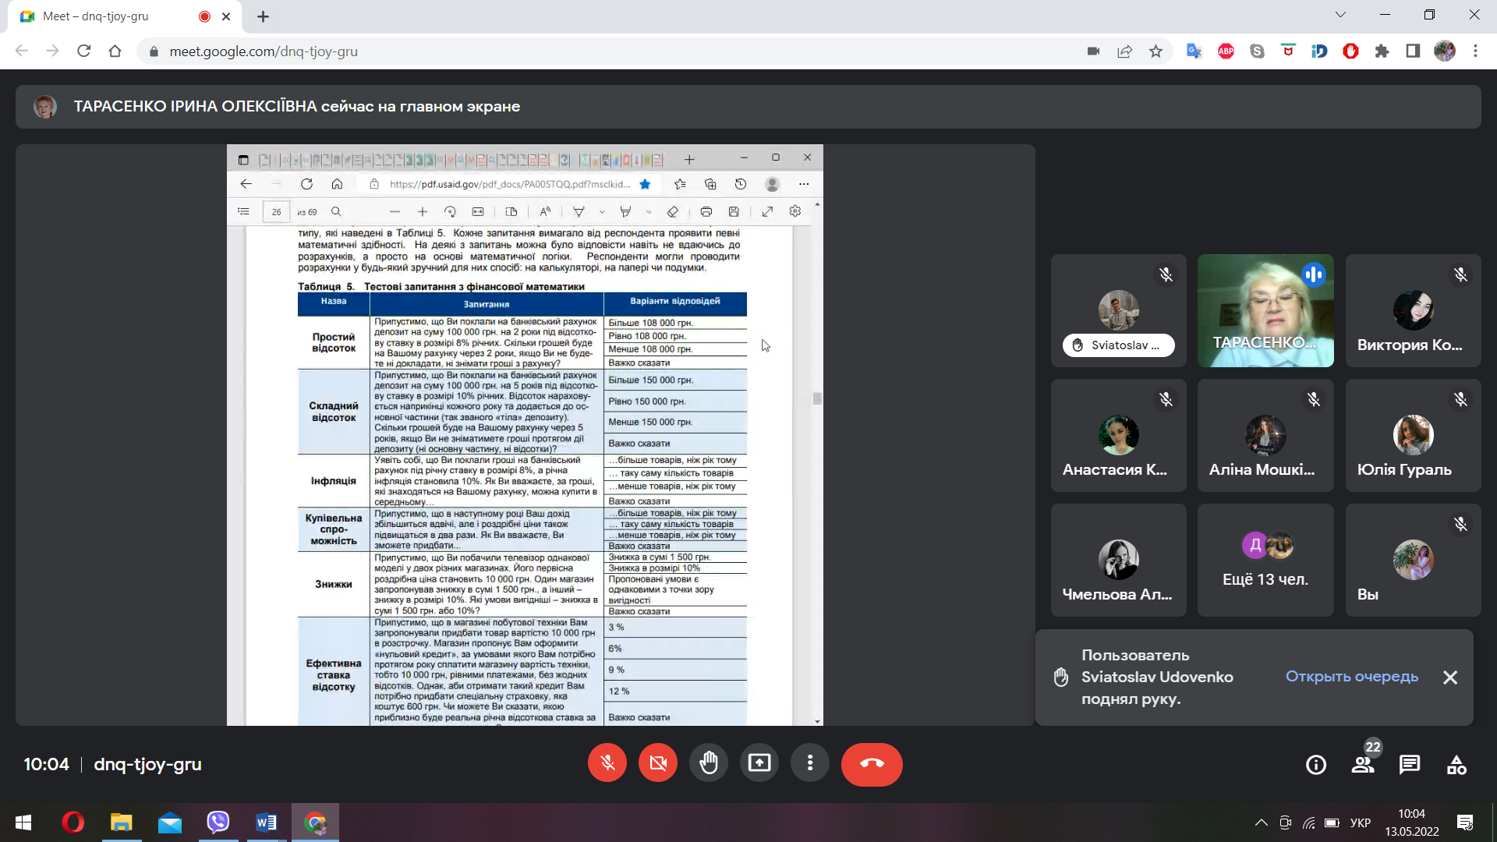

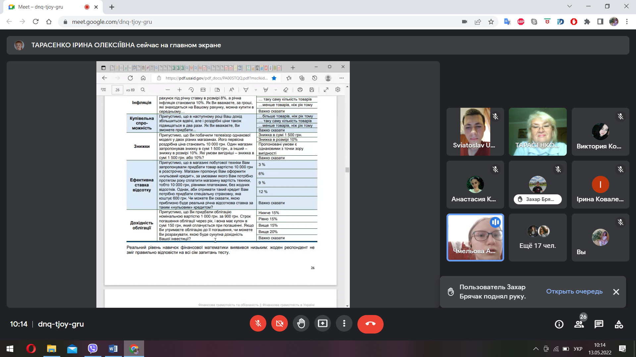
Практичне заняття 2. Фінанси домогосподарств: переваги і ризики заощадження та інвестування
Підчас практичного заняття було обговорено такі питання:
- Поняття заощаджень населення та природа їх утворення. Роль заощаджень домогосподарств в економіці країни.
- Чинники впливу на готовність населення до інвестування у фінансову систему.
- Основні форми заощаджень населення, які характерні для України; для зарубіжних країн.
- Особливості, властиві процесу формування заощаджень населення в Україні (у країнах ЄС).
- Основні критерії оцінювання форми вкладення заощаджень.
- Особливості різних типів (моделей) економічної поведінки домогосподарств із позицій спроможності формувати (зміцнювати) матеріальну базу, зокрема вдаючись до заощаджень.
- Основні причини зниження інвестиційної активності домогосподарств.
- Основні стратегії економічної поведінки населення щодо заощаджень/інвестування.
- Найбільш поширені напрями інвестування вільних коштів населення.
- Переваги і недоліки різних напрямів інвестування (банківських депозитів, інститутів спільного інвестування, кредитних спілок).
- Права та обов’язки споживачів фінансових послуг.

Студенти виступили з короткими доповідями з таких проблемних питань та підготували презентації:
- Чи вплинула пандемія COVID -19 на процеси формування заощаджень та інвестиційну активність населення? Які заходи країни ЄС вживають для підтримки населення в умовах пандемії?
- Розроблення та презентація анкет для опитування потенційних споживачів фінансових послуг на предмет їх фінансової обізнаності та грамотності.
- Презентація результатів анкетування та опрацювання результатів опитування респондентів.
- Аналіз найбільш критичних чинників формування попиту на фінансові послуги.

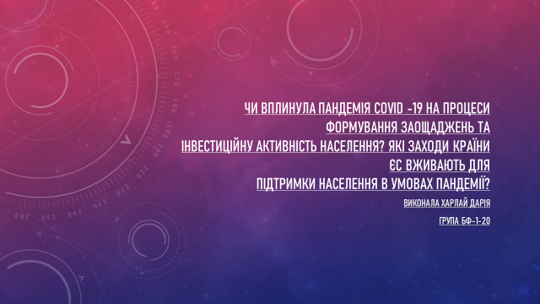

17.05.2022 р.
Лекційне заняття 3. Правове забезпечення та механізми захисту прав споживачів у ЄС та Україні
Студентів ознайомлено з формами та механізмами захисту прав споживачів у ЄС, основними принципами формування та актами правового забезпечення споживчої політики ЄС. Надано аналіз Законів України у сфері захисту прав споживачів, зокрема фінансових послуг; порядку нагляду за додержанням банками України законодавства про захист прав споживачів фінансових послуг; правового забезпечення інституційного механізму захисту прав споживачів фінансових послуг.
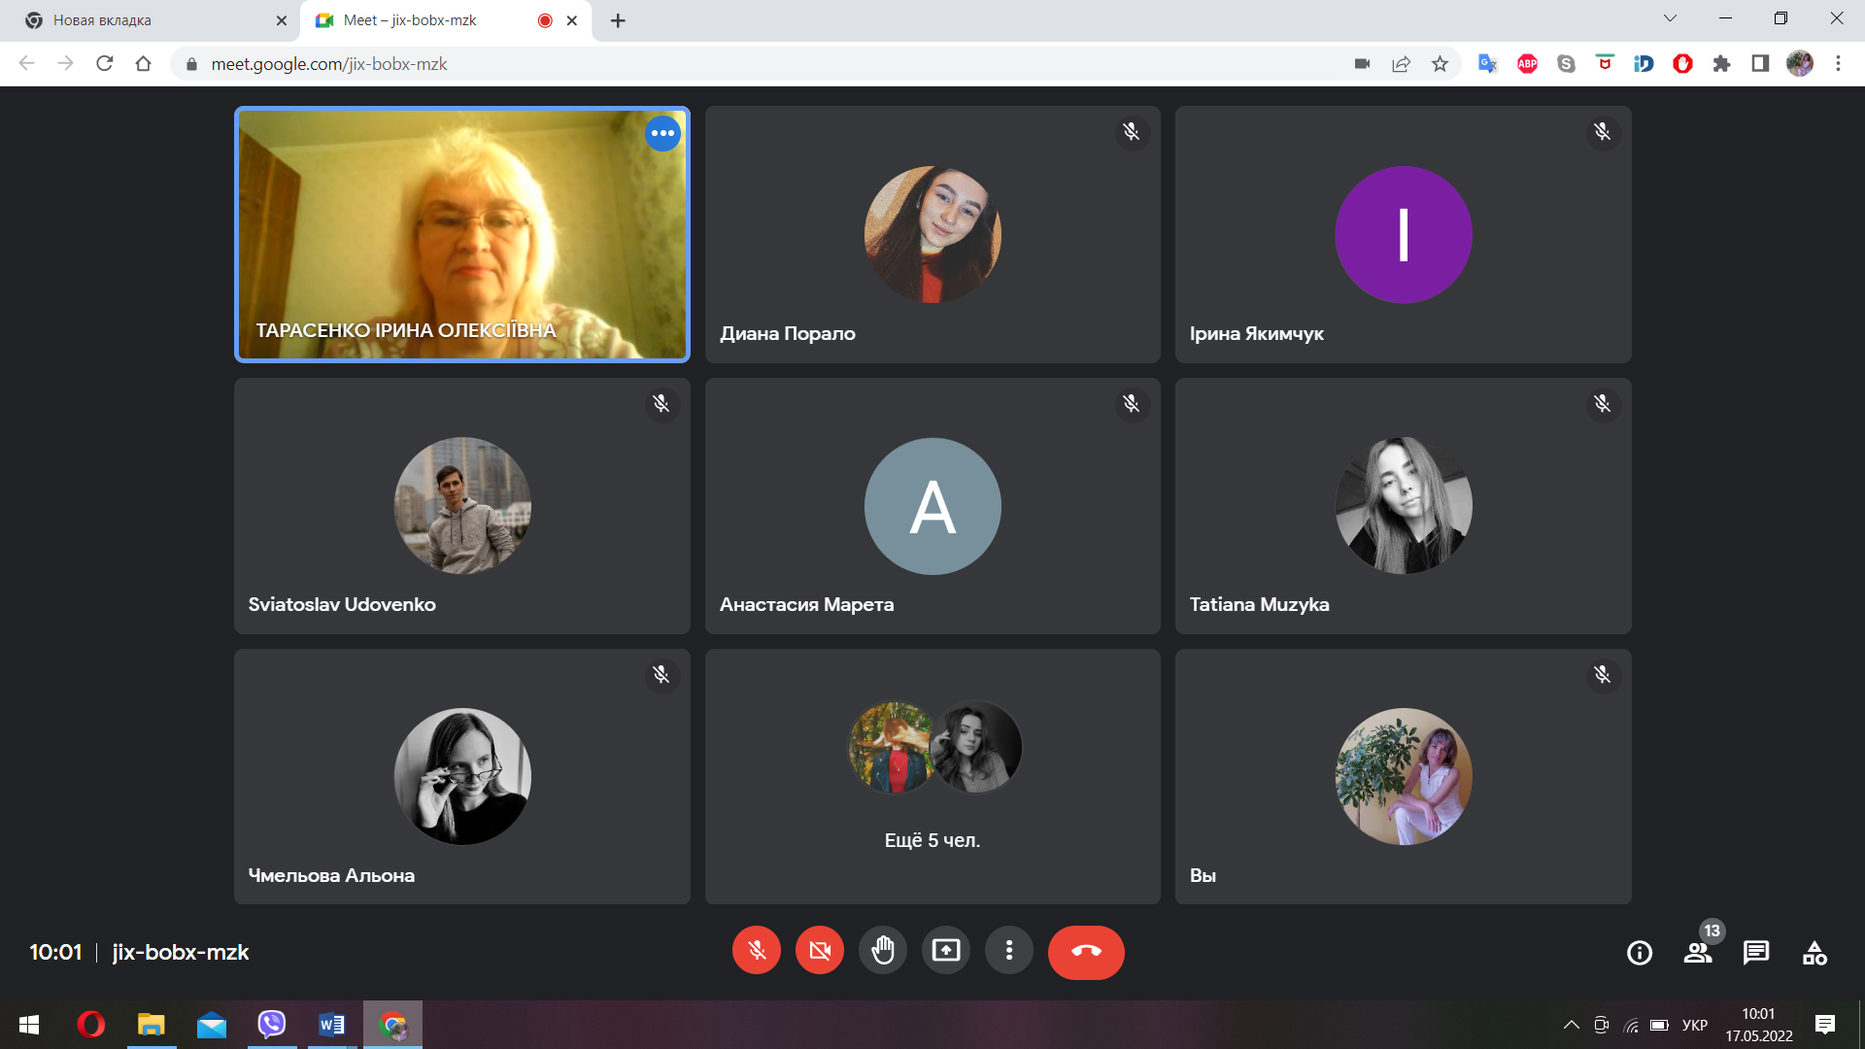
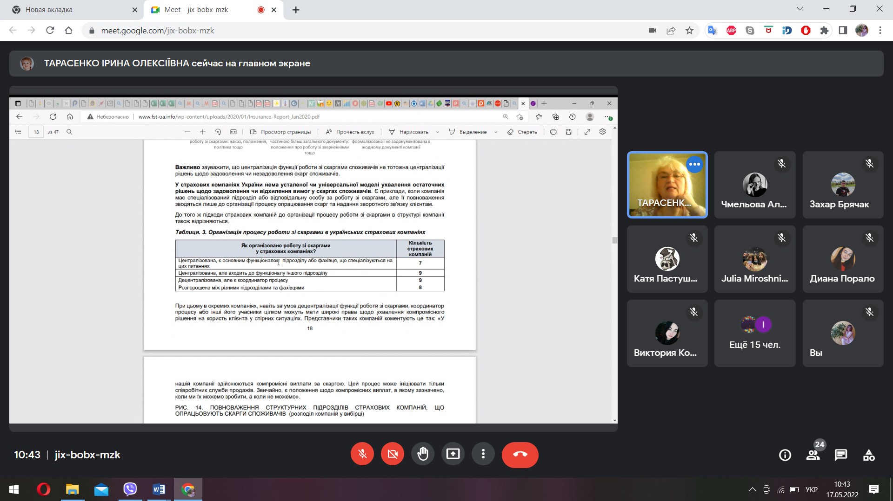

Практичне заняття 3. Правове забезпечення та механізми захисту прав споживачів у ЄС та Україні
Під час практичного заняття було обговорено такі питання:
- Правова основа забезпечення співпраці країн Європейського Союзу у сфері захисту прав споживачів.
- Документи першочергових актів ЄС «нового» покоління у сфері забезпечення дієвих механізмів захисту прав споживачів.
- Вимоги, які ставлять у ЄС щодо мови інформування про якість товарів та послуг.
- Основні правила та механізми захисту прав споживачів у ЄС.
- Правові основи для захисту інтересів українських споживачів страхових послуг в Україні.
- Характеристика основних положень Закону України про фінансові послуги.
- Які органи в Україні здійснюють державне регулювання ринків фінансових послуг? Яким чином здійснюється нагляд за додержанням законодавства про захист прав споживачів фінансових послуг?
- Які функції покладаються на Національний банк України в процесі нагляду за додержанням банками законодавства про захист прав споживачів фінансових послуг?
- Яким чином інформують споживачів фінансових послуг фінансові установи?
- Якими документами регулюються позасудові заходи щодо захисту прав споживачів фінансових послуг у країнах ЄС?

Студенти виступили з короткими доповідями з таких проблемних питань та підготували презентації:
- Інституційна структура фінансового нагляду.
- Фінансова грамотність та посилення захисту прав споживачів фінансових послуг.
- Принципи захисту прав споживачів фінансових послуг у ЄС
- Загальні правові питання та характеристика системи захисту прав споживачів фінансових послуг у ЄС
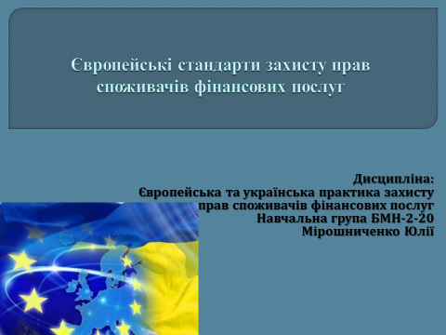
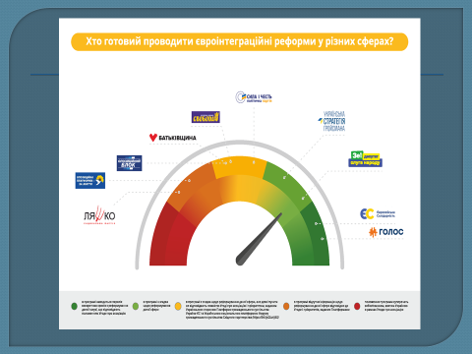

19.05.2022 р.
Лекційне заняття 4. Форми та методи організації роботи зі скаргами споживачів фінансових послуг у ЄС та Україні
Студентів ознайомлено з формами й методами організації процесу роботи зі скаргами як інструментом допомоги конкретному споживачу, напрямами удосконалення процесу розгляду звернень щодо порушення прав споживачів фінансових послуг в Україні з урахуванням досвіду ЄС, методами захисту прав споживачів у сфері електронної комерції: досвід ЄС та українська практика.
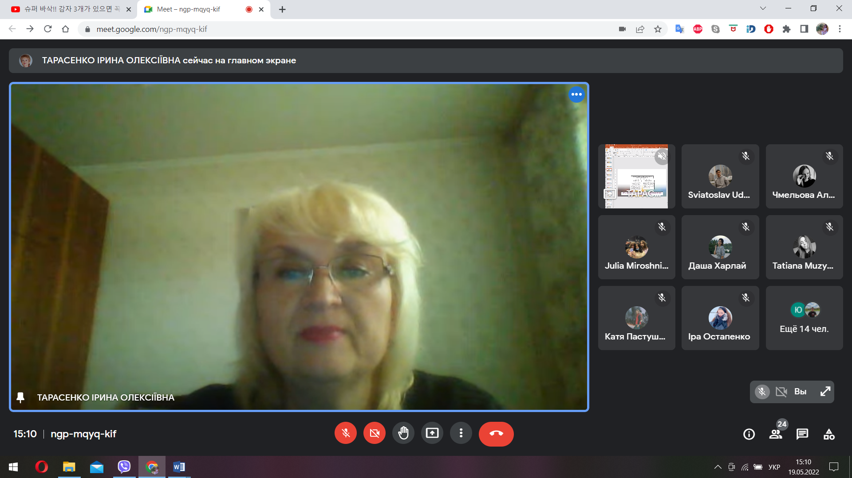
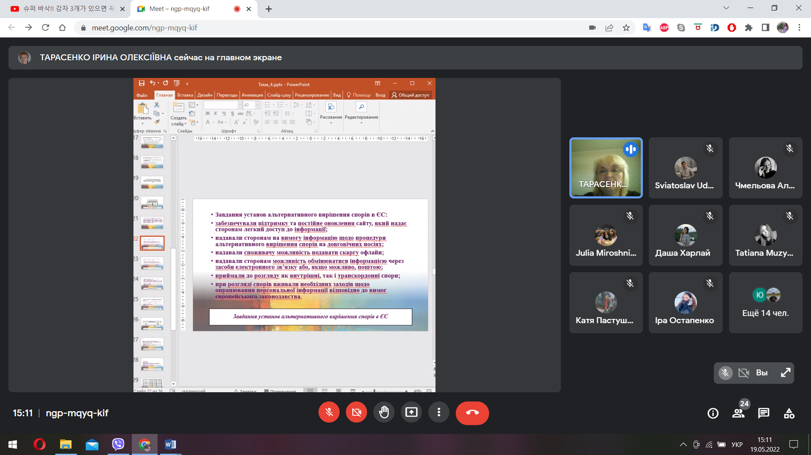

Практичне заняття 4. Форми та методи організації роботи зі скаргами споживачів фінансових послуг у ЄС та Україні
Під час практичного заняття було обговорено такі питання:
- Які основні органи позасудового вирішення споживчих спорів діють у ЄС? Що належить до основних завдань альтернативного вирішення спорів?
- Схарактеризуйте основні функції європейської платформи для вирішення спорів у режимі онлайн.
- Яким чином організовано процес консультування споживачів фінансових послуг у ЄС у процесі вирішення спорів?
- Якою є організація роботи зі скаргами споживачів у страхових компаніях України? Як класифікуються скарги споживачів страхових послуг?
- Які завдання у сфері захисту прав споживачів фінансових послуг та фінансової грамотності в Україні визначено у відповідній Стратегії?
- Які основні функції покладаються на установу фінансового омбудсмена? Якими принципами має керуватися у своїй діяльності фінансовий омбудсмен?
- Яким є досвід функціонування інституту фінансового омбудсмена в країнах Європи?
- Яким чином у країнах ЄС забезпечується дотримання прав споживачів у сфері електронної комерції?
- Яким чином передбачено вирішення спорів та відповідальність у сфері електронної комерції в Україні?
- Які додаткові стимули для ефективного опрацювання скарг уможливили б підвищення якості фінансових послуг для населення.

Студенти виступили з короткими доповідями з таких проблемних питань та підготували презентації:
- Основні підходи до формалізації процесу роботи зі скаргами в страхових компаніях України.
- Модель бізнес-процесу роботи зі скаргами в українських страхових компаніях.
- Напрями удосконалення процедур урегулювання скарг споживачів фінансових послуг у сфері страхування та вирішення спорів зі споживачами в страхових компаніях України.
- Українська та Європейська практика захисту прав споживачів фінансових послуг у сфері електронної комерції
- Кращі практики роботи зі скаргами в страхових компаніях України та ЄС.
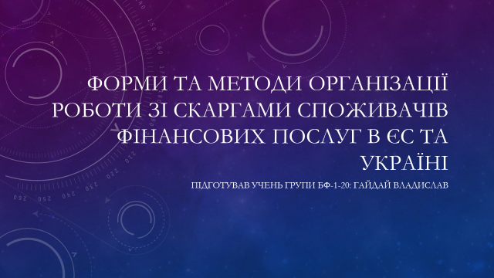

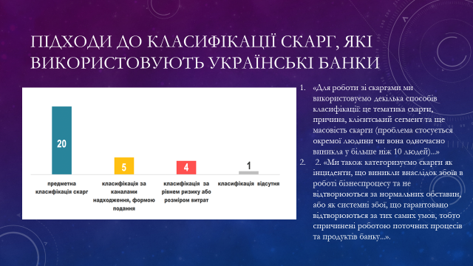
20.05.2022 р.
Лекційне заняття 5. Банківське регулювання та банківський нагляд у контексті захисту прав споживачів фінансових послуг
Студентів ознайомлено з поняттями, формами і особливостями банківського нагляду і регулювання; досвідом банківського регулювання і банківського нагляду в Україні, правовими основами та напрямами діяльності банків в Україні; практикою організації банківського нагляду в країнах ЄС; основними принципами банківського нагляду, визначеними Базельським комітетом.

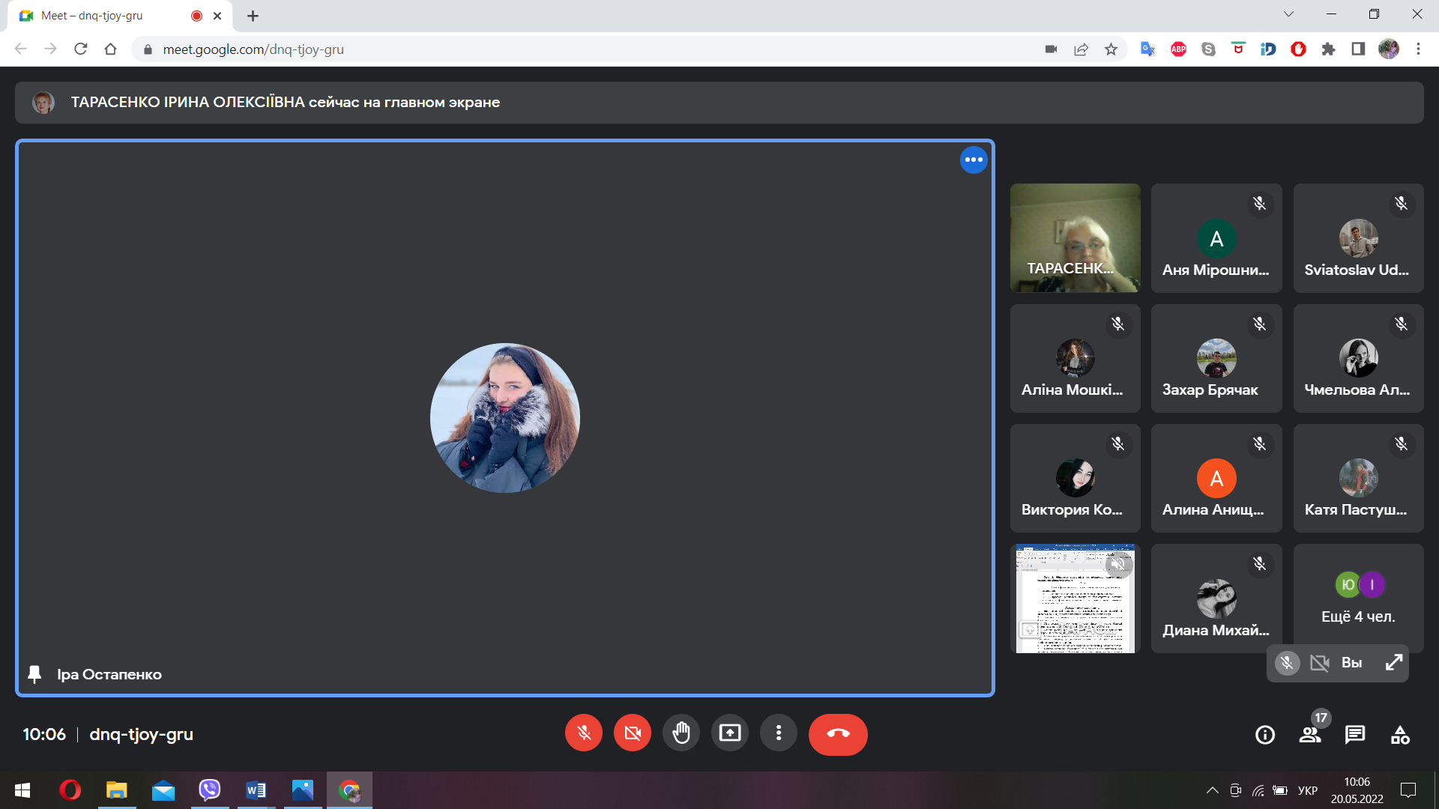

Практичне заняття 5. Банківське регулювання та банківський нагляд у контексті захисту прав споживачів фінансових послуг
Під час практичного заняття було обговорено такі питання:
- Обґрунтуйте необхідність банківського регулювання та банківського нагляду. Дайте характеристику ролі банків у реальній економіці.
- Яку функцію виконують наглядові органи за сферою банківської діяльності?
- Якими документами регулюється в Україні сфера банківського регулювання і банківського нагляду? Які органи в Україні здійснюють банківський нагляд?
- Схарактеризуйте основні форми регулювання банківської діяльності. У чому різниця між адміністративним та індикативним банківським регулюванням?
- Як здійснює нагляд за банківською діяльністю Національний банк України?
- Що розуміється під ризик-орієнтованим підходом у здійсненні банківського нагляду?
- Які функції покладаються на департамент банківського нагляду НБУ?
- Які функції покладаються на органи регулювання та нагляду?
- У чому полягає контроль над банківською сферою?
- Поясніть необхідність банківського нагляду на міжнародному рівні.
- Чим зумовлена необхідність розроблення основоположних принципів ефективного банківського нагляду?
- Які функції і завдання виконує Базельський комітет?
- Сфера застосування базельських основоположних принципів на момент їх прийняття. Які групи основоположних принципів передбачено в новій їх редакції?

Студенти виступили з короткими доповідями з таких проблемних питань та підготували презентації:
- Онлайн-кредитування та основні проблеми, які можуть виникати в його процесі.
- Умови онлайн-кредитування та випадки шахрайства при отриманні онлайн-кредитів?
- Моделі нагляду за банківським сектором у країнах ЄС.

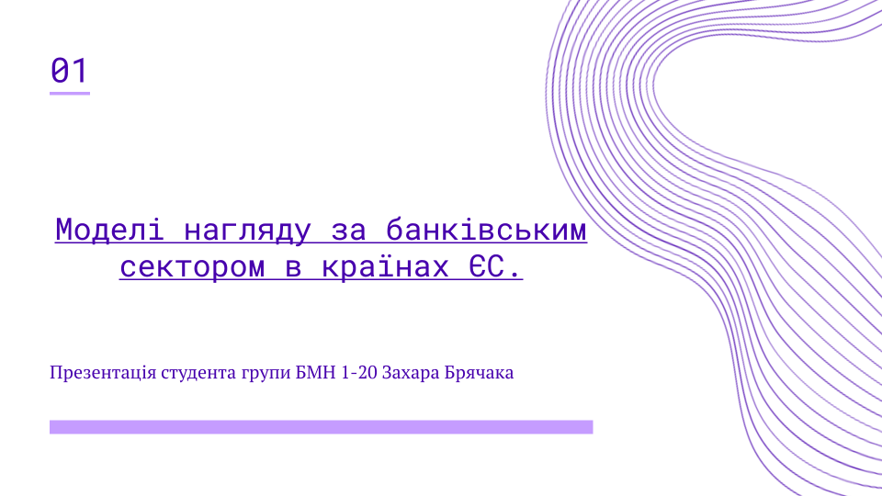

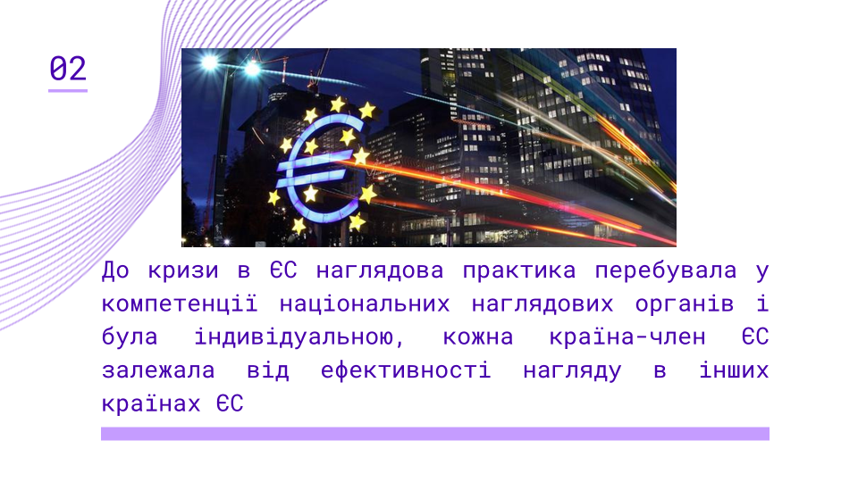
24.05.2022 р.
Лекційне заняття 6. Захист прав споживачів небанківських фінансових послуг
Студентів ознайомлено з особливостями сегментації небанківських фінансових установ у новій системі регулювання та нагляду; гнучким підходом до ліцензування діяльності небанківських фінансових установ.

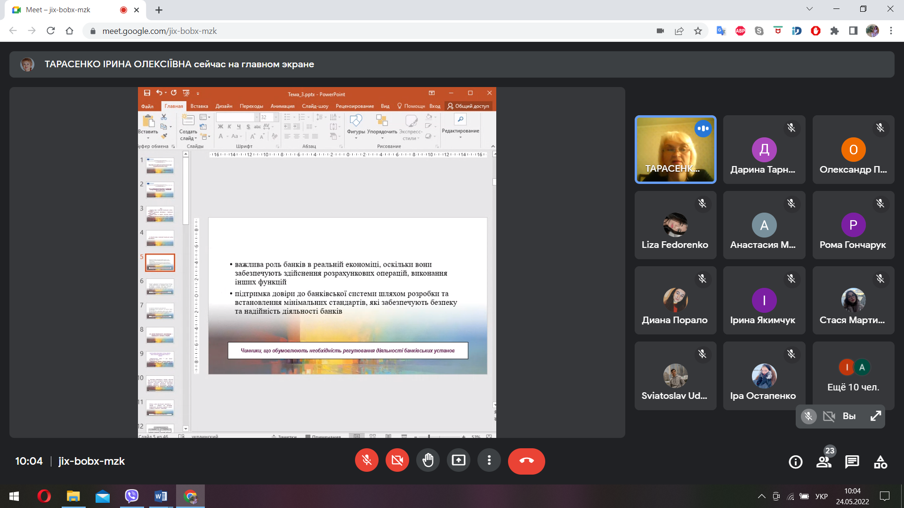

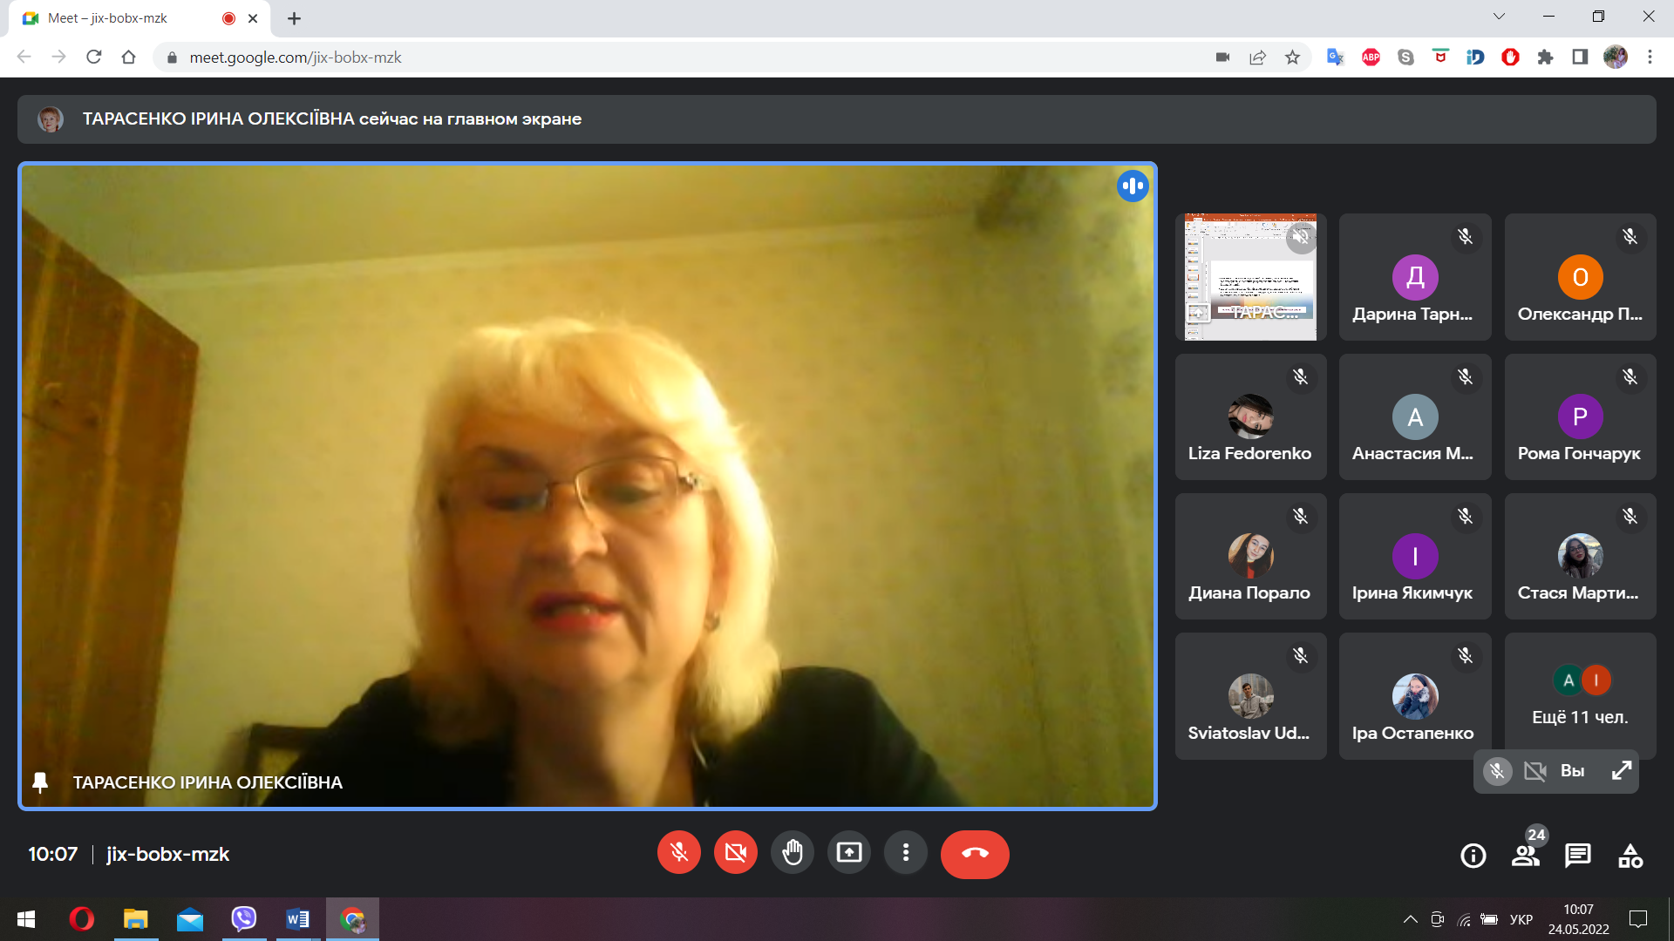

Практичне заняття 6. Захист прав споживачів небанківських фінансових послуг
Під час практичного заняття було обговорено такі питання:
- Які органи здійснюють захист прав споживачів небанківських фінансових послуг у ЄС?
- Яким чином здійснюється розподіл сфер регулювання та нагляду Національного банку України та НКЦПФР?
- У чому полягає значення небанківських фінансових установ?
- Чим обумовлена доцільність банківського регулювання та нагляду за діяльністю фінансових установ?
- Розкрийте суть та форми залучення коштів небанківськими фінансовими установами.
- Яка сегментація фінансових установ використовується в Україні для виконання функцій нагляду та регулювання? Що підлягає регулюванню у кожному секторі?
- Які установи належать до категорії «інші фінансові установи»?
- Яким чином здійснюється суміщення фінансових послуг?
- Розкрийте суть концепції ліцензування небанківських фінансових установ, що реалізується Національним банком України. У чому проявляється гнучкість зазначеної концепції?

Студенти виступили з короткими доповідями з таких проблемних питань та підготували презентації:
- Регулювання діяльності небанківських фінансових установ: досвід ЄС та України.
- Ключові нововведення в процесі ліцензування небанківських фінансових установ в Україні.
- Нормативи діяльності страхових компаній: порівняльний аналіз України і країн ЄС.
- Державне регулювання ринків фінансових послуг: особливості практики ЄС та України.

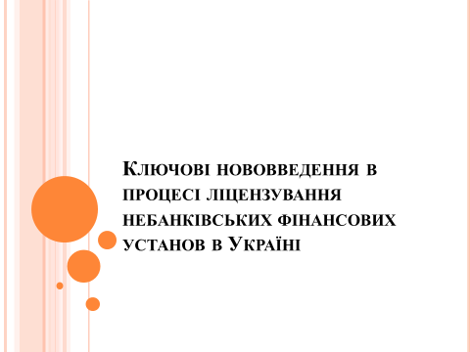

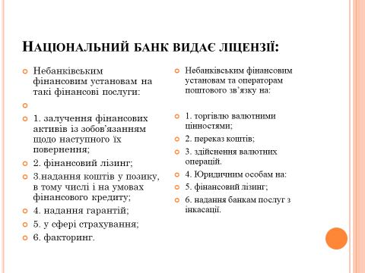
26.05.2022 р.
Лекційне заняття 7. Ризик-орієнтований пруденційний нагляд та концепція захисту прав споживачів небанківських фінансових послуг
Студентів ознайомлено з особливостями процесу ризик-орієнтованого пруденційного нагляду, основними положеннями концепції захисту прав споживачів небанківських фінансових послуг в Україні та практикою ЄС.

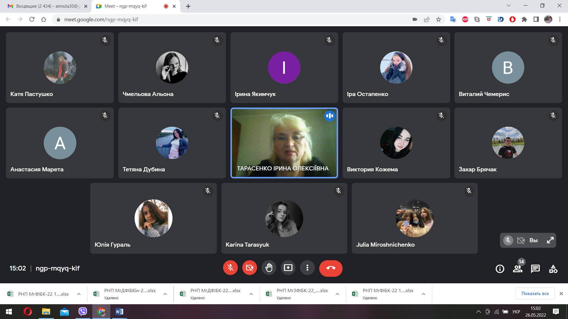
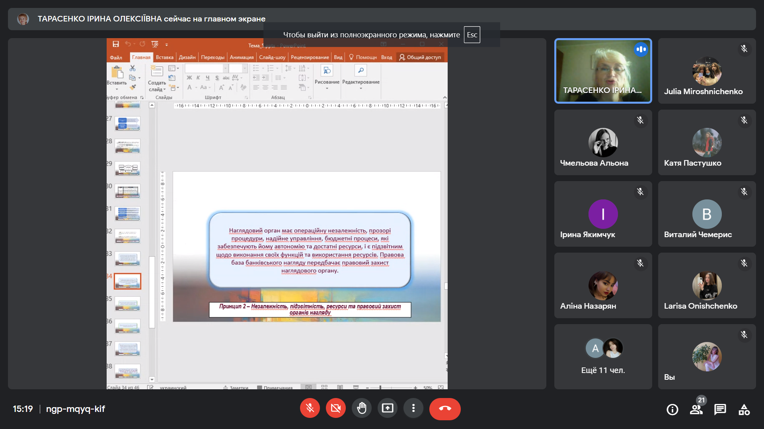

Практичне заняття 7. Ризик-орієнтований пруденційний нагляд та концепція захисту прав споживачів небанківських фінансових послуг
Під час практичного заняття було обговорено такі питання:
- Що розуміють під пруденційним наглядом?
- Які нормативи та критерії підлягають моніторингу з боку наглядових органів ЄС та в Україні? Для чого здійснюється такий нагляд?
- Для виконання яких функцій може бути використана інформація компетентними органами пруденційного нагляду?
- У чому особливість нової української моделі пруденційного нагляду?
- Яким чином планується узгодити українські та європейські стандарти у сфері пруденційного нагляду?
- Сутність концепції захисту прав споживачів небанківських фінансових послуг, яка реалізується в Україні.
- Основні проблеми, що потребують розв'язання
консолідованими зусиллями органів державної влади у сфері захисту прав споживачів фінансових послуг в Україні.
- Основні принципи побудови в Україні системи захисту прав споживачів небанківських фінансових послуг.
- Концептуальні засади реалізації державної політики України у сфері захисту прав споживачів фінансових послуг, визначені відповідною концепцією.
Студенти виступили з короткими доповідями з таких проблемних питань та підготували презентації:
- Напрями пруденційного нагляду в Україні та країнах ЄС.
- Принципи удосконалення системи захисту прав споживачів небанківських фінансових послуг.
- Концептуальні засади реалізації державної політики у сфері захисту прав споживачів у сфері фінансових послуг.
- Бази захисту прав споживачів у ЄС. Нагляд за ринковою поведінкою фінансових установ, розгляд скарг та компенсації.
- Ризик-орієнтований пруденційний нагляд за діяльністю кредитних спілок та інших кредитних установ.
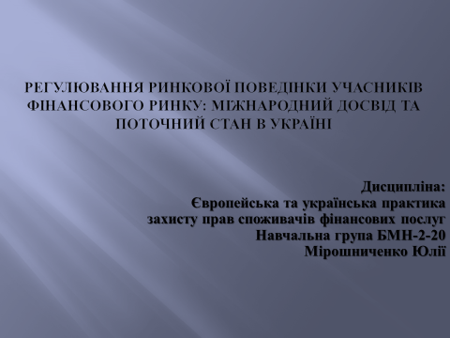

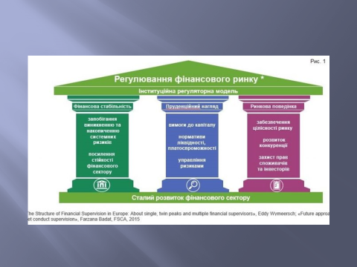
27.05.2022 р.
Лекційне заняття 8. Практика захисту прав споживачів небанківських фінансових послуг в Україні та ЄС: сфери страхування та послуг ломбардів
Студентів ознайомлено з практикою та правовими основами забезпечення захисту прав страхових послуг у ЄС; принципами функціонування єдиного європейського страхового ринку в середині країн ЄС; Директивами ЄС щодо регулювання страхової діяльності (зокрема Solvency II); принципами функціонування ломбардів та правовими основами регулюванням їх діяльності.

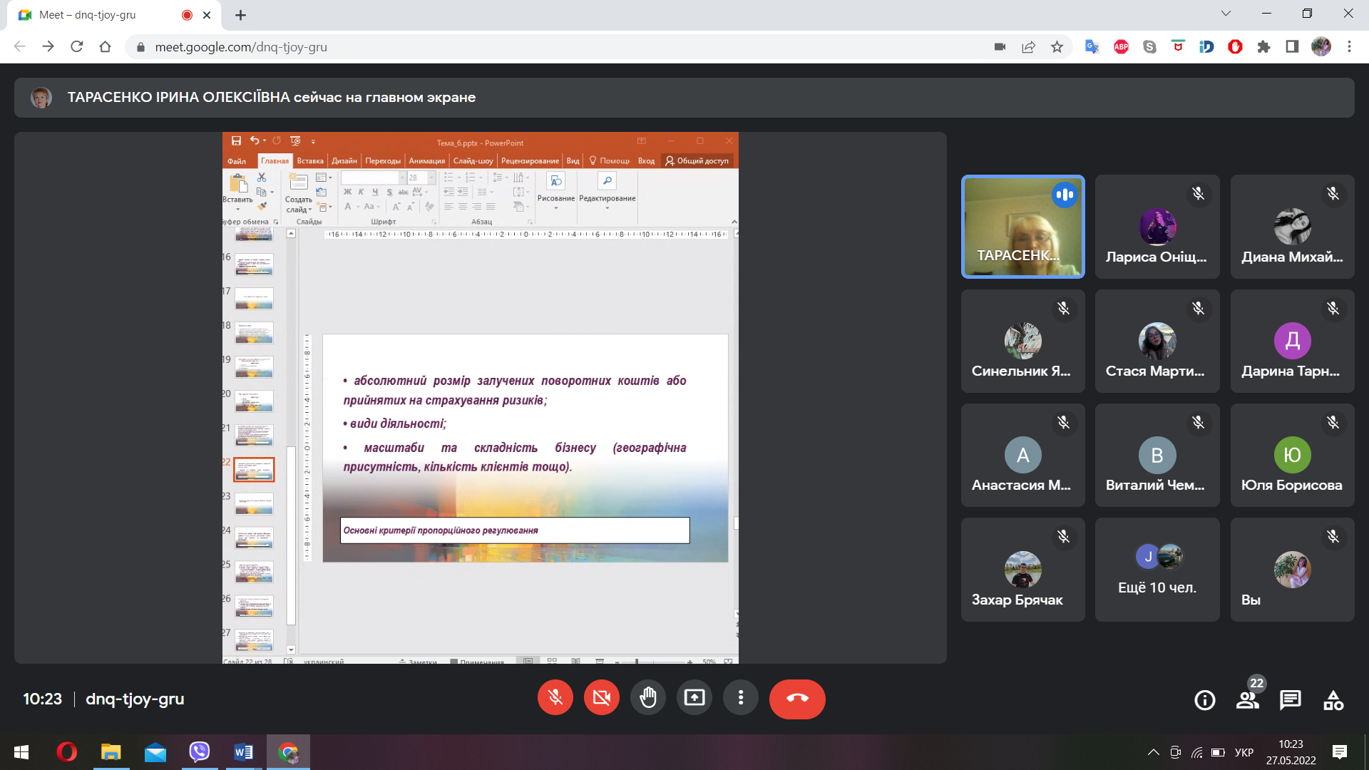

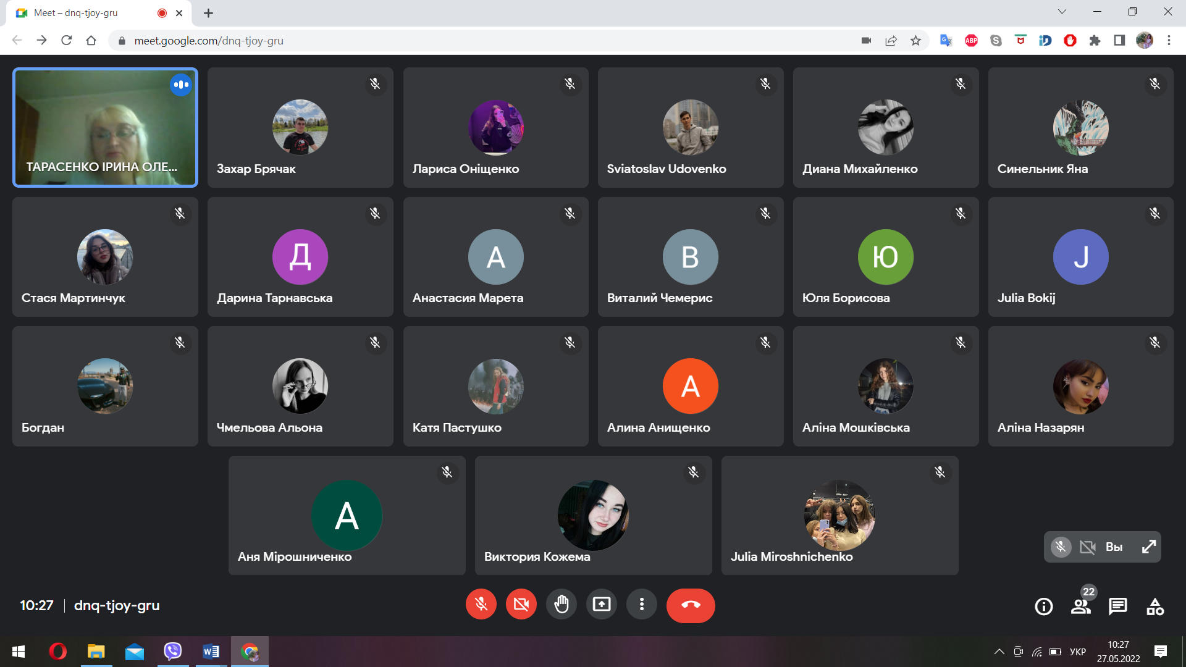
Практичне заняття 8. Практика захисту прав споживачів небанківських фінансових послуг в Україні та ЄС: сфери страхування та послуг ломбардів
Під час практичного заняття було обговорено такі питання:
- Основна мета формування єдиного страхового ринку ЄС. Які основні напрями його формування?
- Основні принципи створення єдиного європейського страхового ринку.
- Основні базові умови та норми побудови єдиного європейського страхового ринку.
- Що стало початком формування єдиного страхового ринку Європи? Які документи регламентують діяльність страхових компаній у країнах Європи?
- Надайте характеристику структури проєкту Solvency II. Які основні вимоги він визначає?
- Яким чином здійснюється державний нагляд за страховою діяльністю в Україні? Розкрийте основні положення Закону України «Про страхування».
- Що є суттю ломбардної діяльності та які її особливості?
- Які види діяльності здійснюють ломбарди? Що розуміють під супутніми послугами ломбарду?
- Назвіть основні вимоги, яким має відповідати ломбард (керівники ломбарду).
- Які основні правила ломбардної діяльності ви знаєте?
- Яке призначення фондів і резервів ломбарду?
- Що розуміється під конфіденційною інформацією ломбарду? Кому може надаватися така інформація і які умови її надання?

Студенти виступили з короткими доповідями з таких проблемних питань та підготували презентації:
- Особливості державного нагляду за страховою діяльністю в Україні.
- Поняття та сутність банківського нагляду в Україні.
- Історія розвитку та регулювання діяльності ломбардів: досвід країн ЄС та США.
- Практика захисту прав споживачів послуг ломбардів.
- Напрями посилення пруденційного нагляду за небанківськими фінансовими установами.

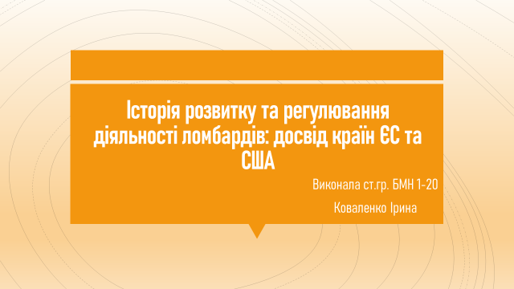

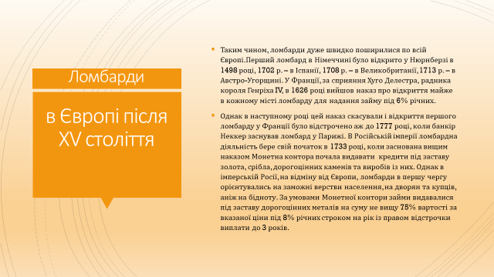
31.05.2022 р.
Лекційне заняття 9. Практика захисту прав споживачів небанківських фінансових послуг в Україні та ЄС у сфері цінних паперів та недержавного пенсійного забезпечення
Студентів ознайомлено з практикою та правовими основами регулювання відносин під час розміщення, обігу цінних паперів і провадження діяльності на фондовому ринку; ризиками професійної діяльності на фондовому ринку та їх видами; пруденційними нормативами, що використовуються для вимірювання та оцінки ризиків діяльності з торгівлі цінними паперами; внутрішньою системою запобігання та мінімізації впливу ризиків; особливостями системи управління ризиками діяльності з управління активами та заходами щодо їх запобігання; практикою та правовим забезпеченням системи захисту прав споживачів у сфері недержавного пенсійного забезпечення.
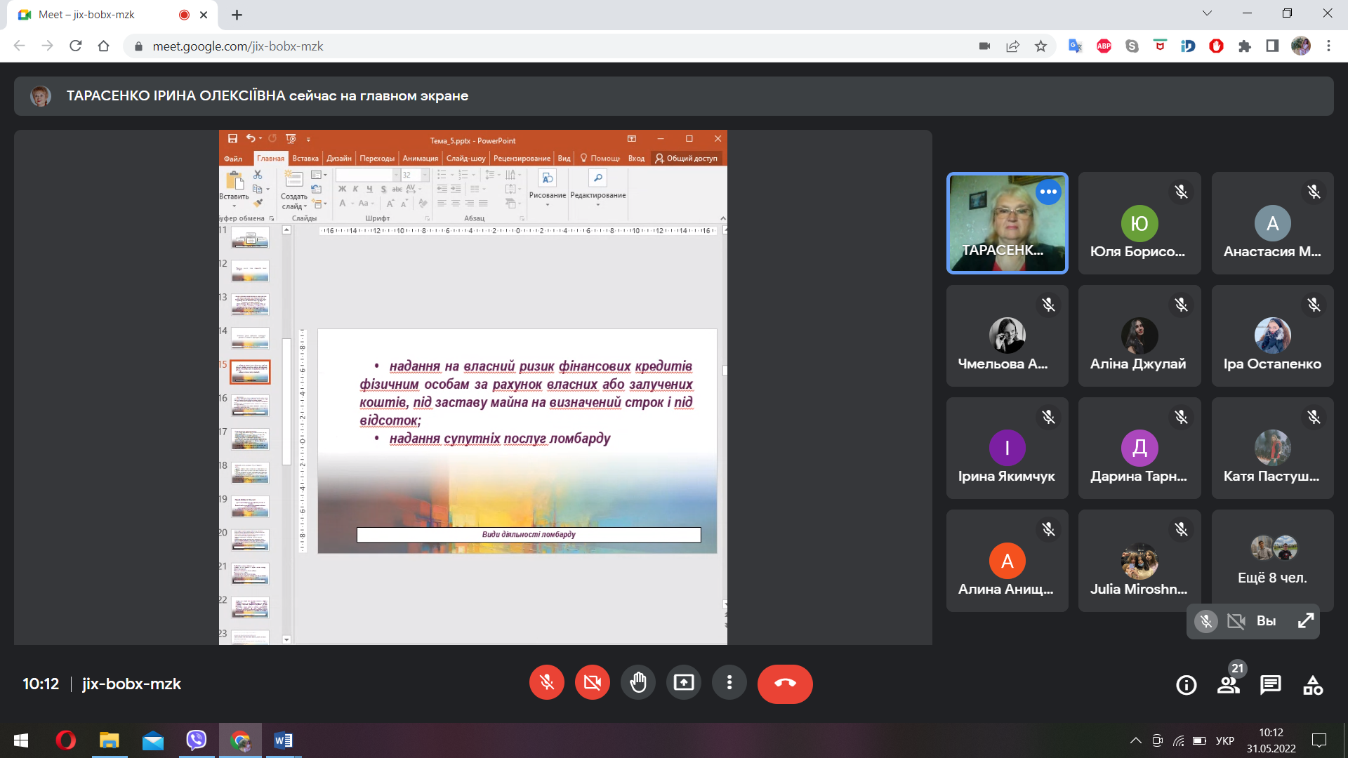
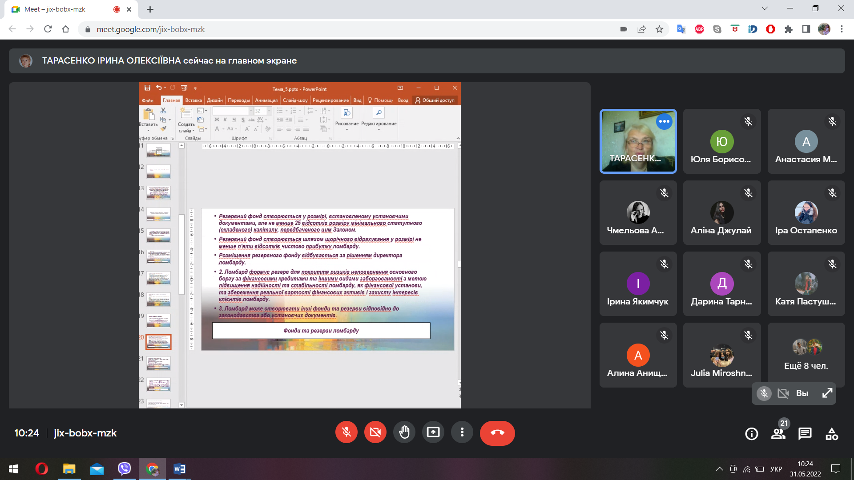

Практичне заняття 9. Практика захисту прав споживачів небанківських фінансових послуг в Україні та ЄС у сфері цінних паперів та недержавного пенсійного забезпечення
Під час практичного заняття було обговорено такі питання:
- Поняття та види цінних паперів.
- Види ризиків, які існують на фондовому ринку.
- Основні види діяльності, які здійснюють професійні учасники фондового ринку.
- Перелік та порядок розрахунку і нормативні значення пруденційних показників, що застосовуються для їх вимірювання та оцінювання ризиків професійної діяльності на фондовому ринку.
- Що розуміють під операційним ризиком професійної діяльності на фондовому ринку? Під загальним фінансовим ризиком професійної діяльності на фондовому ринку?
- Які чинники призводять до ризику втрати ділової репутації?
- Що розуміють під стратегічним (кредитним, ринковим) ризиком професійної діяльності на фондовому ринку?
- Якими є вимоги до внутрішньої системи запобігання та мінімізації ризиків установи?
- Особливості управління ризиками діяльності з управління активами в ЄС та Україні.
- Схарактеризуйте особливості практики захисту прав споживачів у сфері недержавного пенсійного забезпечення: досвід ЄС та України.
- Як працюють недержавні пенсійні фонди в ЄС та Україні.

Студенти виступили з короткими доповідями з таких проблемних питань та підготували презентації:
- Характеристика основних ризиків, які існують на фондовому ринку.
- Мінфін про переваги й недоліки різних систем пенсійного забезпечення.
- НБУ про недержавне пенсійне страхування.
- Як держава захищає кошти учасників НПФ?
- Чому Україні потрібна реформа пенсійної системи?

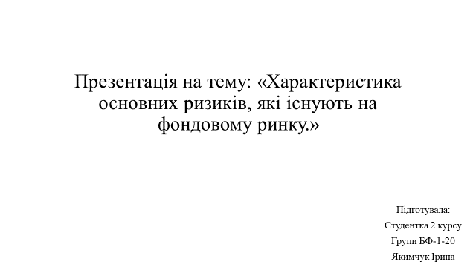

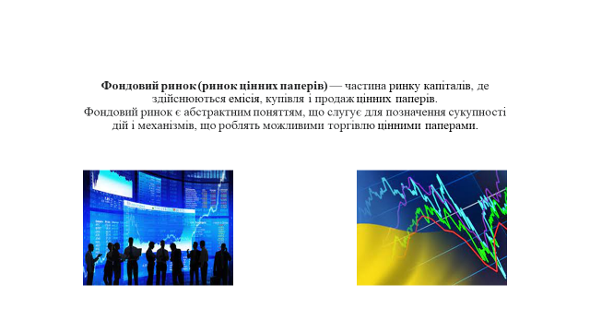
02.06.2022 р.
Лекційне заняття 10. Удосконалення правового регулювання сфери фінансових послуг в Україні та ЄС
Студентів ознайомлено з напрямами удосконалення правового регулювання сфери фінансових послуг у ЄС, передумовами створення єдиного ринку роздрібних фінансових послуг у ЄС, планом дій у сфері фінансових послуг, Білою книгою та іншими програмними документами ЄС; напрямами реформування небанківського фінансового сектору та моделлю нового законодавчого регулювання ринків фінансових послуг в Україні.
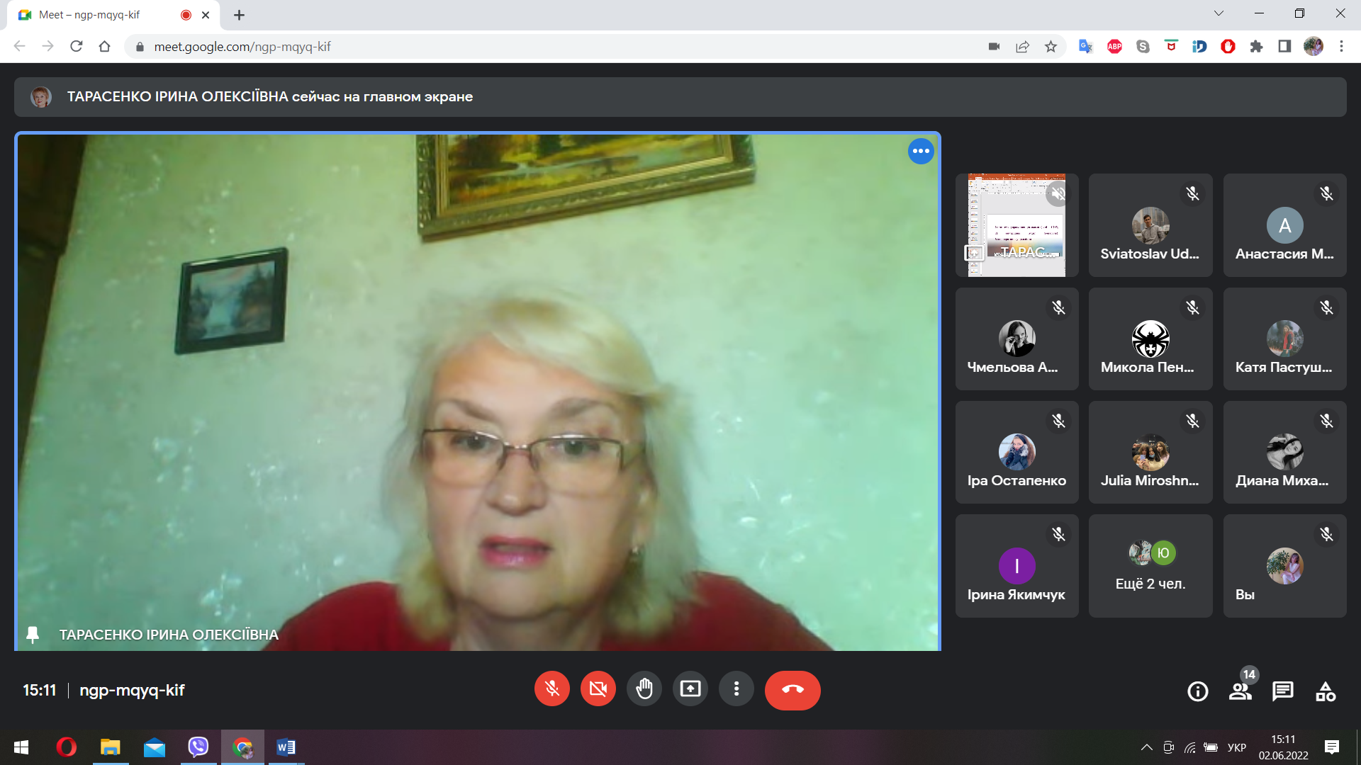

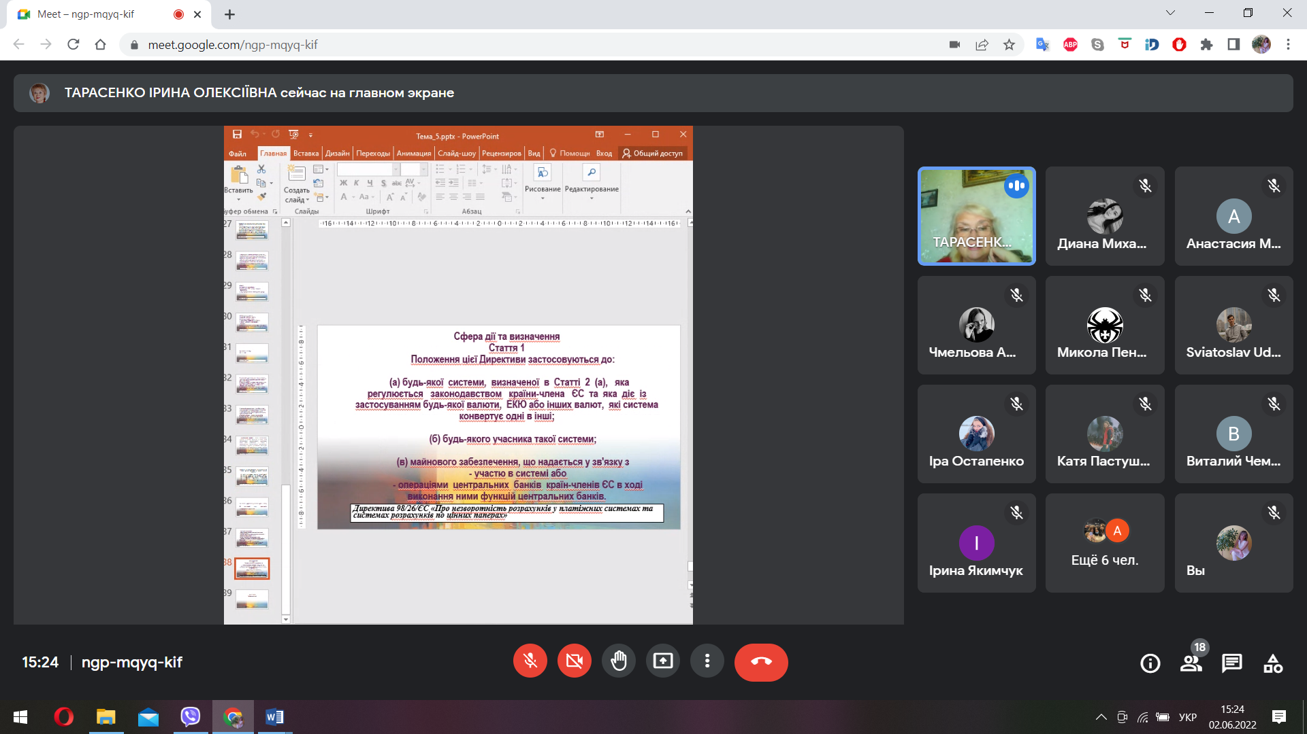

Практичне заняття 10. Удосконалення правового регулювання сфери фінансових послуг в Україні та ЄС
Під час практичного заняття було обговорено питання:
- Основні передумови створення єдиного ринку фінансових послуг у ЄС.
- Характеристика основних принципів функціонування єдиного ринку роздрібних фінансових послуг у ЄС.
- Основні риси сучасного європейського фінансового ринку.
- Основні етапи розвитку системи правового регулювання ринку фінансових послуг у ЄС та Україні.
- Сучасні особливості правового регулювання інвестиційних послуг у ЄС.
- Сучасні особливості правового регулювання страхових послуг у ЄС.
- Основні вимоги до гармонізації законодавства в сфері фінансових послуг у директивах ЄС.
- Особливості стратегії розвитку та функціонування ринку капіталу ЄС.
- Перспективи та цільові орієнтири розвитку та функціонування ринку фінансових послуг в Україні.
- Модель нового законодавчого регулювання ринків фінансових послуг в Україні.

Студенти виступили з короткими доповідями з таких проблемних питань та підготували презентації:
- Вплив фінансової глобалізації на формування системи Європейських фінансових регуляторів European supervisory authorities (ESA).
- Правові засади надання роздрібних фінансових послуг у ЄС.
- Правове регулювання ринку цінних паперів у ЄС.
- Особливості стратегії розвитку ринку фінансових послуг в Україні.
